附件7:

培训证明查询与下载指南

1. 登录上交所浦江大讲堂官网（https://pujiang.sse.com.cn/pujiang）；
2. 点击页面右上角的“个人中心”；

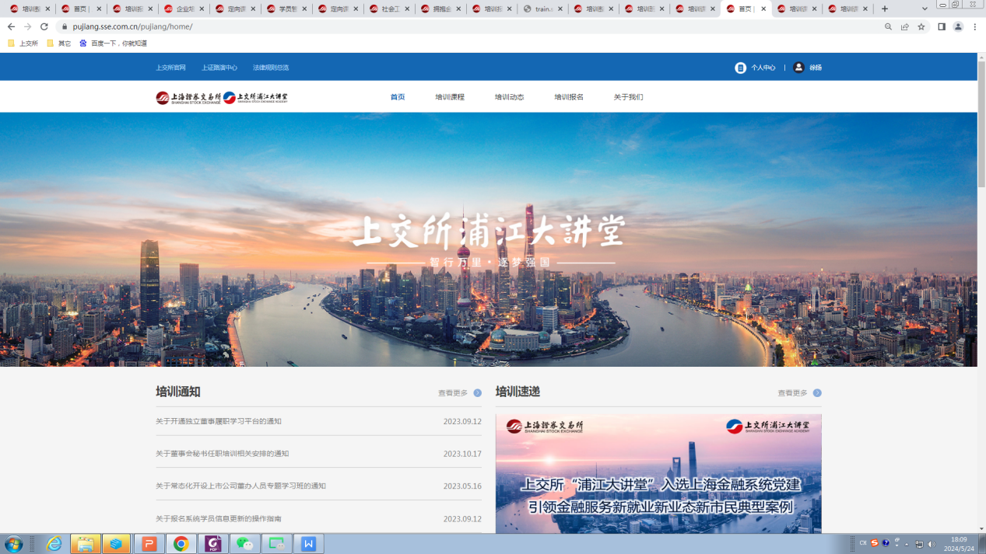

1. 点击右侧“我的培训”下拉栏中的“我的证明”，即可查看并下载培训证明。

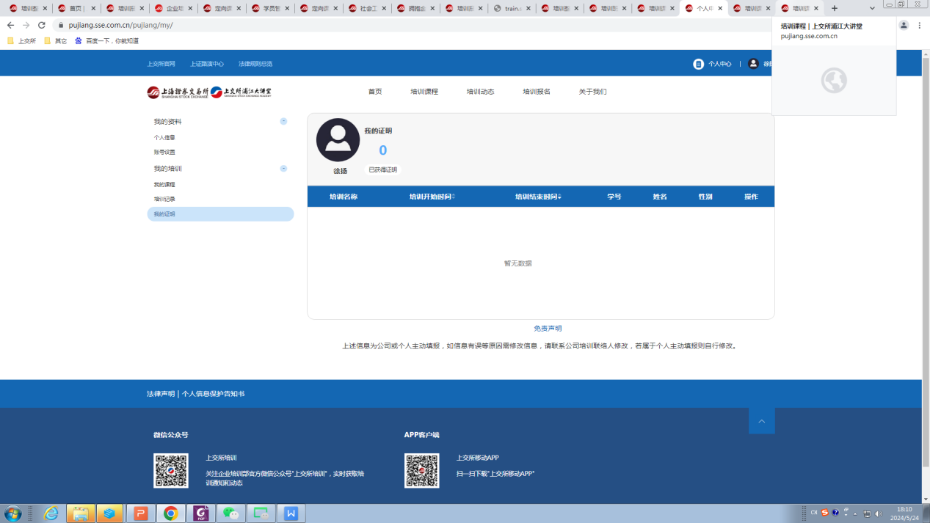

1. 如果培训联络人想查询所管理学员的培训证明，可在“培训报名”页面中左侧“培训证明”中进行查询，姓名和证件号码为当时报名与注册的信息，姓名必须为全名，证件号码通常为身份证号，如学员注册信息使用护照、港澳台证件或其他身份证件的，请注意对应。

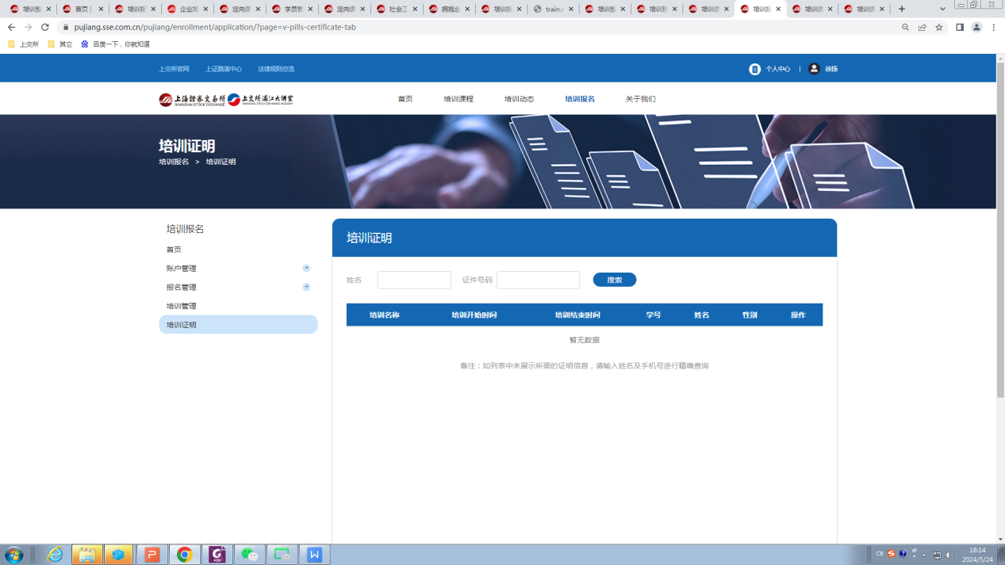

\*如输入姓名证件号后系统显示无信息，证明学员提交的报名信息有误，请致电企业培训部（为避免上述情况，请在提交报名信息之前务必检查正确性）。